OŚWIADCZENIA
opiekuna szkolnej drużyny uczestniczącej w VIII Turnieju Finałowym ogólnopolskiego projektu „Edukacja przez Szachy w Szkole”
o wyrażeniu zgody na przetwarzanie danych osobowych oraz wykorzystanie wizerunku

- Wyrażam dobrowolną zgodę na:
  - przetwarzanie moich danych osobowych, zawartych w zgłoszeniu do turnieju;
  - publikację moich danych osobowych w zakresie imię i nazwisko i nazwa szkoły oraz mojego wizerunku dla celów związanych z informacją i promocją ww. turnieju oraz projektu.
Zgody udzielam na podstawie art. 6 ust. 1 lit a RODO, który dotyczy przetwarzania danych osobowych na podstawie dobrowolnej zgody.
- Oświadczam, iż przyjmuję do wiadomości, że:
  - Administratorem tak zebranych danych osobowych jest Polski Związek Szachowy.
  - Dane osobowe będą przetwarzane wyłącznie w celu realizacji ww. turnieju.
  - Podanie danych jest dobrowolne.
  - Mam prawo dostępu do treści danych oraz ich poprawiania.

……………………………………………………………………….. | ……………………………………..………………………………………………………..
Miejscowość i data | czytelny podpis opiekuna
szkolnej drużyny turniejowej

- Ponadto:
  - Wyrażam zgodę na nieodpłatne wykorzystanie, pokazywanie i publikowanie mojego wizerunku, imienia i nazwiska oraz nazwy szkoły we wszystkich mediach dla celów związanych z informacją i promocją turnieju bez konieczności każdorazowego ich zatwierdzania; 2) Oświadczam, że znane mi są zasady regulaminu turnieju.

……………………………………………………………………….. | ……………………………………..………………………………………………………..
Miejscowość i data | czytelny podpis opiekuna
szkolnej drużyny turniejowej

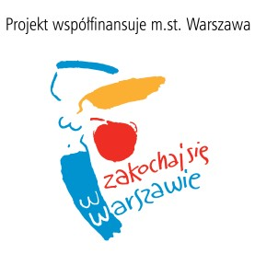

Rozporządzenie Parlamentu Europejskiego i Rady (UE) 2016/679 z 27 kwietnia 2016 r. w sprawie ochrony osób fizycznych w związku z przetwarzaniem danych osobowych i w sprawie swobodnego przepływu tych danych oraz uchylenia dyrektywy 95/46/WE. Organizator

